Zašto ?
sjajan softver, lak za korišćenje i slobodan
Sa izdanjem 3.0, OpenOffice.org projekat je upravo proslavio svoj deseti rođendan. Od početka razvijan kao jedinstven program, ima ujednačenost sučelja koju drugi ne mogu da postignu. Otvoreni model razvoja znači da svi mogu da predlože unapređenja i prijave greške. OpenOffice.org spremno odgovara na sve zahteve, onako kako Vi to želite.
Kancelarijski paket OpenOffice.org se sastoji od šest programa:
Pisac (engl. Writer)  napredna obrada teksta | Račun (engl. Calc)  tablični proračuni | Prezentacija (engl. Impress)  priprema i izvođenje prezentacija
Crtanje (engl. Draw)  crtanje šema i vektorske grafike | Baza (engl. Base)  upravljanje bazama podataka | Matematika (engl. Math)  zapis matematičkih formula

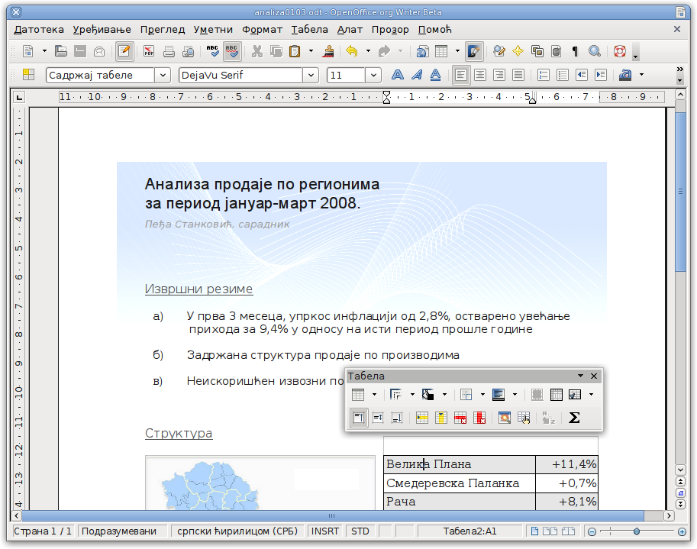
Pisac (engl. Writer) — program za obradu teksta, izradu pisama i
izveštaja, pripremu brošura, knjiga i drugih dokumenata

OpenOffice.org Račun omogućava sve napredne mogućnosti programa za izradu tabelarnih proračuna, analizu podataka, izradu grafikona, uz podršku za modeliranje i donošenje odluka. Uključuje preko 300 funkcija za finansijske, statističke i matematičke opracije, a svi njihovi opisi su lokalizovani na srpski.
OpenOffice.org Prezentacija je alat za pripremu prezentacija, rad sa animacijama i prelazima između slajdova. Ima punu podršku za multimediju i podržava umetanje zvuka i filma u tok prezentacije.
Sučelje paketa OpenOffice.org je okrenuto ka korisniku, lokalizovano na srpski i brzo se uči. Ako ste ranije koristili neki kancelarijski softver, lako ćete nastaviti rad. OpenOffice.org može da otvori dokumente iz drugih paketa i oslobodi ih.
Svim korisnicima je dostupna i podrška u okviru zajednice preko dopisne liste users@sr.openoffice.org kao i besplatna dokumentacija objavljena na http://sr.openoffice.org.
Preuzmite OpenOffice.org i koristite ga potpuno slobodno. Kod kuće, na poslu, u školi i javnoj upravi, svuda bez troškova licenciranja. Instalirajte ga na koliko god računara je potrebno, bez ograničenja. Napravite kopije i slobodno ih podelite prijateljima, kolegama, zaposlenima — kome god Vi želite.
Mreža za slobodni softver Srbije
Zajednica OpenOffice.org korisnika
http://sr.openoffice.org

